**Муниципальное бюджетное общеобразовательное учреждение «Прогимназия № 15»**

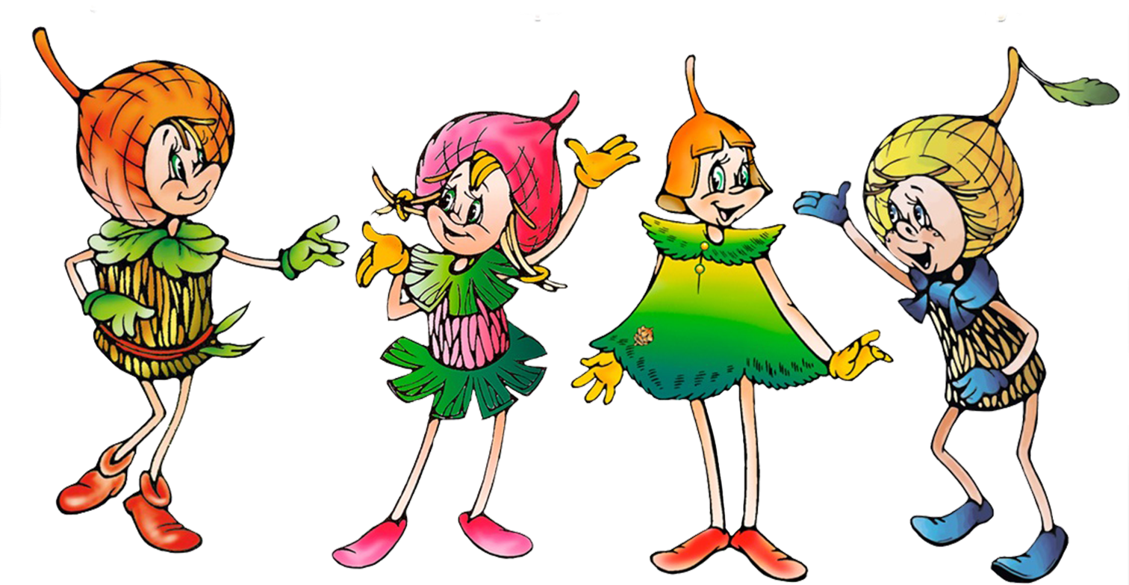

**Участники – старшая группа «Белочки» 25 детей**

**Воспитатели:**

**Султанова Рена Кафлановна**

**Меликова Гюлара Надыровна**

**Экологическое воспитание** является одним из приоритетных направлений в современном стандарте дошкольного образования. **Природа** – один из важнейших факторов народной педагогики. В МБОУ «Прогимназия № 15» с самого раннего возраста ведётся работа по экологическому воспитанию дошкольников. Дети начинают познавать мир, а вместе с изучением окружающей среды они получают представление о её хрупкости, учатся любить, беречь и защищать природу, узнавать, какие действия человека наносят ей непоправимый вред. В каждой группе оборудован уголок природы, ведётся календарь наблюдений, дневник опытно-экспериментальной деятельности, а также реализуются проекты по экологии. Творческой группой педагогов для повышения эффективности знаний, обобщения и закрепления навыков экологической культуры, а также для привлечения родителей к проблемам экологического воспитания в фойе нашего детского сада был оборудован уголок — «Эколята — Дошколята».

**Главная задача** создания уголка — «Эколята — Дошколята» сделать так, чтобы первичное представление об окружающем мире, ощущение неразрывной связи с ним, отношение к родной природе, малой Родине, своему Отечеству, возникшее в раннем детстве, осталось на всю жизнь.

**Основной целью**данного уголка, является формирование у дошкольников экологической культуры и культуры природолюбия, что в итоге должно сформировать у детей новое экологическое мышление, способность осознавать последствия своих действий по отношению к окружающей среде, умение жить в гармонии с природой.

**Описание уголка «Эколята — Дошколята»**

Уголок «Эколята – дошколята» – органично вписался в интерьер фойе и стал украшением нашей прогимназии. Он является просветительской, игровой и учебной зоной для детей и родителей. Уголок является местом систематического труда и наблюдений воспитанников, где они имеют возможность максимально проявить активность и самостоятельность в познании окружающего мира. А благодаря героям - Эколятам Азбуки Природолюбия: Шалуну, Умнице, Елочке и Тихоне наши воспитанники и их родители имеют возможность прикоснуться к миру природы, познать её тайны, стать её защитниками и друзьями.

В верхней части стенда размещен логотип Эколят – Дошколят. На стенде присутствуют фотографии различных видов деятельности с детьми.

При организации работы в разных объектах эколого-развивающей среды мы используем различные методы и формы работы с детьми, такие как дидактические игры, наблюдения, опытническая деятельность, проведение праздников и досугов.

Так же в разделе экологические игры подобраны картотека игр по экологическому воспитанию. Экологические игры способствуют не только получению знаний о предметах и явлениях природы, но и формируют навыки бережного и неразрушающего обращения с окружающей природой.

В разделе «Природа родного края» подобраны картинки о природе и животном мире местности, где живут дети. Представлена «Красная книга республики Дагестан». Это пособие дает знания о природе, о повадках животных, о взаимоотношении людей с животным и растительным миром. Оно в доступной форме объясняет суть экологических проблем, причины их проявления, помогают расширять экологический кругозор, осмыслить окружающий мир и изменения взаимоотношений людей со средой обитания. Помогает открыть способность души человека тонко чувствовать окружающий мир. Все наглядности нацелены на формирование у человека бережного отношения к природе.

Значимую роль в нашем уголке играет живой мир, представленный комнатными растениями и эмитацией элементов животного мира. Растения оздоравливают микроклимат помещения, увлажняют воздух, очищают и обогащают его кислородом. У детей формируются бережное отношение к растениям, забота о живых существах, любовь к природе, развиваются трудовые навыки. В уголке собраны различные виды растений нашего региона и есть всё необходимое для ухода за комнатными растениями.

В экологическом уголке собраны художественные произведения о природе; подобрана картотека дидактических игр, иллюстраций, тематических картинок, обучающих экологических сказок, различный наглядный материал.

Уголок включает в себя детско-творческие работы, в которых отражается красота родной природы.

В течение года с детьми и родителями реализуются различные экологические проекты («Животные наших лесов», «Веселый огород на подоконнике», «Здравствуй гостья зима - просим милости к нам», «Золотая осень», «Мы юные исследователи природы»). Результаты представлены в виде макетов, коллекций, выставок и праздничных мероприятий. Для работы с родителями уголок снабжён постер- консультациями и лэпбуком.

Информация, представленная в уголке, меняется согласно сезонным изменениям в природе.

**«Умейте открыть перед ребенком в окружающем мире что – то одно, но открыть так, чтобы кусочек жизни заиграл перед детьми всеми красками радуги. Оставляйте всегда что – то недосказанное, чтобы ребенку захотелось еще и еще раз возвратиться к тому, что он узнал»**

**В.А. Сухомлинский.**

